Nunani Avannarlerni Siunnersuisoqatigiit ukioq manna nersornaasiinerani piujuartitsiviusumik sanaartorneq siunnerfigineqassaaq
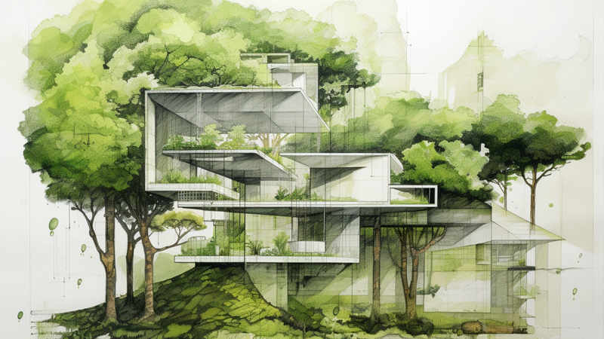
Nersornaat danskit 300.000 koruuninik naleqartoq 2024-mi nunani avannarlerni piujuartitsiviusumik sanaartornerup ineriartortinneqarnerani immikkut malunniuteqarsimasumut tunniunneqassaaq. Ullumikkumiit 30. apriili tikillugu kikkulluunniit nersornaaserneqarnissamut piukkussaminnik innersuussisinnaapput.

Ukioq manna Nunani Avannarlerni avatangiisinut nersornaasiinermi piujuartitsiviusumik sanaartornermi nikerartitsilluni (aamma pinngortitsinermik taaneqartoq) atueqqiffiusumik pilersitseqqiffiusumillu ilusilersuineq immikkut eqqumaffigineqassaaq.
- "Nunani avannarlerni tamani piujuartitsiviusumik silallu pissusianut mianerinniffiusumik sanaartornernut assersuutissat maligassiuiffiusut amerlapput. Nunani Avannarlerni Siunnersuisoqatigiinni nersornaasiisarnermut ataatsimiititaliamit neriuutigineqarpoq, nersornaatip nersornaaserneqartut nunat assingini ersarinnerulernissaannut ikiorumaarai, aammalu sanaartornerup silap pissusianut sunniutaasa appartinnissaasa pingaaruteqarnera pillugu inuit tamat akornanni oqallinnermut iluaqutaajumaartoq, Hólmfríður Þorsteinsdóttir, Nunani Avannarlerni Siunnersuisoqatigiinni naliliisartunut siulittaasoq oqarpoq.
Ullumikkut nunarsuarmi CO2-t aniatinneqartut 40%-iisa missaat sanaartornermiit pisarput. Piffissami sanaartukkat amerlinissaannik pisariaqartitsiviusumi taamaattoqarnera attanneqarsinnaanngilaq. Allakkiami, ukioq manna qulequttamik aallaaserinniffiusumi nersornaasiisarnermut ataatsimiititaliap pingaartumik tunngavissat, kinguaariinni tulliuttunut ingerlateqqitassagut pingaartinneqarput.

Kikkulluunniit piukkutaminnik siunnersuuteqarsinnaapput
Nunani Avannarlerni Siunnersuisoqatigiit avatangiisinut nersornaasiuttagaannut innersuussisarneq ammasumik ingerlanneqartarpoq, taamaattumillu kikkulluunniit toqqagassatut piukkutaminnik innersuussuteqarsinnaapput.
- "Neriuppugut inuinnarnut, najukkani aaqqissuussaanernut suliffeqarfissuarnullu, aammalu sulianut, piujuartitsinermik silallu eqqarsaatigineqarnissaanik salliutitsiviusunut innersuussutinik takussalluta. Sanaartukkani attaveqaatinilu pioreersuni allannguinissamut periusissanik nutaanik misileraanerusinnaapput, imaluunniit pilersitseqqiffiusumik sanaartornerusinnaallutik ", Þorsteinsdóttir oqarpoq.

Innersuussinissaq marlunngornermut 30. Apriili 2024-mut killilerneqarpoq!
Una aqqutigalugu Nunani Avannarlerni Siunnersuisoqatigiit avatangiisinut nersornaasiuttagaanut piukkussannik innersuussigit

Kikkut innersuunneqarsinnaappat?
Nersornaat nunani avannarlerni suliffeqarfimmut inuussutissarsiorfiusumut, aaqqissuussaanermut inummulluunniit, maligassiuilluni sulinermini pinngortitap avatangiisillu eqqarsaatigineqarnissaannik atuutsitsilersinnaasimasumut, imaluunniit sulinermini allatulluunniit iliorluni pinngortitaq avatangiisillu pillugit immikkut ittumik suliniuteqarsimasumut tunniunneqassaaq. Nersornaammik tunineqartoq imaluunniit tunineqartut nunani avannarlerni pissutsinik aallaaveqassapput, aammalu Nunami Avannarlermi aamma/imaluunniit Nunat Avannarliit avataanni suleqatini attuumassutilinni sulisuussallutik. Ukioq manna qulequtarineqartoq tunngavigalugu sanaartukkat attaveqaatillu innersuunneqarsinnaapput.

Siornatigut ajugaasuusimasut:
- 2023 Renewcell (Sverige)
- 2022 Mariehamns stad for Nabbens våtmark (Åland)
- 2021 Tænketanken Concito-mi silap pissusia pillugu paasissutissaasivissuaq (DK)
- 2020 Jens-Kjeld Jensen (FO)
- 2019 Greta Thunberg (SE) (nersornaammut qujaannarniarluni aalajangertoq)
Nunani Avannarlerni Siunnersuisoqatigiit avatangiisinut nersornaasiuttagaanni nersornaat siulleq 1995-imi tunniunneqarpoq, tassanilu Nunani Avannarlerni avatangiisit pillugit suliat eqqumaffigineqarnerisa nukittorsarneqarnissaat siunertarineqarpoq. Nersornaammut qulequtsiussat ukiumiit ukiumut allanngorartarput. 2024-mi piujuartitsiviusumik sanaartorneq qulequtarineqarpoq. Aamma Nunani Avannarlerni Siunnersuisoqatigiit atuakkiortumut nersornaammik, nipilersornermut nersornaammik, filmiliornermut nersornaammik aammalu meeqqanut inuusuttunullu atuakkianut nersornaammik tunniussisarpoq. Nersornaat 300.000 DKK-nik aningaasartaqartarpoq.

Nunani Avannarlerni Siunnersuisoqatigiit avatangiisinut nersornaasiuttagaanni ukioq manna piujuartitsiviusumik sanaartorneq, atueqqiffiusumik pilersitseqqiffiusumillu sanaartornermik immikkut siunnerfeqarfiusoq erseqqissaateqarfiuvoq. Illut attaveqaatilluunniit, kiisalu inuit aaqqissuussaanerilluunniit innersuunneqarsinnaapput.
Piffissami nunarsuarmi inuit amerliartuinnarfianni inissianik nutaanik sanaartukkanillu allanik, nunani sumiiffinnik pinngortitamilu isumalluutinik amerliartuinnartunik atuiffiusunik sanaartortoqartuarpoq. Avatangiisit ullumikkut sanaartorfiusimasut nunarsuarmi CO2-p aniatinneqartup 40 procentiinik aniatitsiffioreerput. Taamatut ineriartorneq attanneqaannarsinnaanngilaq. Silap pissusiata allannguutai akiorniarlugit, aammalu uumassusillit assigiinngissitaarnerini annaaneqartartut pinngitsoortinniarlugit, tamatumalu peqatigisaanik kinguaariinni tulliuttut aniguinissaminnut atugassaminnik, soorlu imermik mingoqanngitsumik, nerisassanik nukissiamillu pissarsisinnaanissaat qulakkeerniarlugu sanaartoriaatsigut, najugaqariaatsigut inooriaatsigullu allanngortittariaqarpagut.
Ukiuni kingulliunerusuni inuiaqatigiinni pilersaarusiortarnermi, illussanik titartaasarnermi sanaartornermilu piujuartitsinikkut, piujuartitsiniarluni periutsit assigiinngitsorpassuit peqqutaallutik pinngortitami isumalluutinik atuivallaarnissaq avatangiisinullu aseruinissaq pinngitsoortinneqarsinnaalersimapput. Sanaartornermili qaqutiguinnaq illut ajornerulinnginnissaasa saniatigut qaqutiguinnaq qaffasinnerusunik anguniagaqartoqartarpoq. Nunarsuup killeqarfiisa assigiinngitsorpassuartigut qaangerneqartarnerat eqqarsaatigalugu taamatut anguniagaqarneq naammanngilaq.
2030-mut silap pissusia avatangiisillu, tamatumalu peqatigisaanik inooqatigiinnikkut avatangiisitigullu piujuartitsinissaq eqqarsaatigalugit anguniakkat angussagutsigit, nutaanik avatangiisinullu mingutsitsinngitsunik sanaartornissaq naammanngilaq. Avatangiisinik allannguinaveersaarnissaq naammanngilaq – aniatitsinerput annikillisittariaqarparput, atoqqiisarnerput annertusitittariaqarparput isumalluutinillu ataavartunik tapersiisariaqarluta. Tunngaviusumik isummertarnitta allanngortinnissaa, taamaalillutalu allannguinitsinni maleruagassat suleriaatsillu tapertaasinnaanissaat pisariaqarpoq. Atueqqiffiusumik ilusilersuineq pilersitseqqiffiusumillu sanaartorneq siuarsarneqartariaqarput.
Atueqqiffiusumik ilusilersuinermi illut pioreersut isaternagit atorneqarnerisigut pisariaqartitanut nutaanut naleqqussarneqassapput.
Pilersitseqqiffiusumik sanaartukkat ilusilersornerini pinngortitap ataqatigiinneranut sunniutaanerluttussat annikillisarneqassapput, aammalu avatangiisinut ilanngaaseereerluni sunniutinik pilersitsissallutik. Tamatumattaaq aamma kingunerisaanik ilusilikkat ilusilersornerini isumalluutinik killilinnik atuinissaq mattunneqassanngilaq, kisiannili aamma atortut atoqqinneqarsinnaassapput. Suliat aallartinneriniilli nalillit kaaviiaarnissaat eqqarsaatigineqartassaaq. Sanaartukkat ataqatigiit annerusut ilaattut, isumalluutinik, soorlu imermik mingoqanngitsumik, nukissiamik inuussutissanillu pilersitsiffiusussatut suliarineqassapput.

